НАЦИОНАЛЬНЫЙ ИССЛЕДОВАТЕЛЬСКИЙ УНИВЕРСИТЕТ «МЭИ»

ИНЭИ

КУРСОВАЯ РАБОТА

по дисциплине *«Разработка сетевых приложений»*

Тема: *«Форма вызова такси»*

Студент: Вельдяйкин А.О.

Группа: ИЭс-165-19

Руководитель: Еремеева В.И.

|  |  |  |  |
| --- | --- | --- | --- |
| Преподаватель | Подпись | Дата | Оценка |
| Еремеева В.И. |  |  |  |
|  |  |  |

Москва 2021

Оглавление

ВВЕДЕНИЕ 3

1. Постановка задачи 5

1.1 Описание задачи 5

1.2 Средства разработки 6

Блокнот 7

NotePad++ 7

Sublime Text 7

Visual Studio Code 8

Интернет ресурс «html-css-js» 8

2. Структура формы 9

3. Структура сайта 10

4. Интерфейс сайта 11

ЗАКЛЮЧЕНИЕ 12

СПИСОК ИСПОЛЬЗУЕМЫХ ИСТОЧНИКОВ 13

ВВЕДЕНИЕ

На сегодняшний день вся наша жизнь крепко связанна с IT разработками и одним из больший направлений считается проектирование и разработка сайтов. Данное направление очень востребовано и используется во всех профессиях от сайта школы, где можно узнать ту или иную информацию о ней, до сайта о доставке продуктов, подарков и т.п. Web-разработчики нужны абсолютно везде, потому что грамотно и красиво оформленный сайт привлекает к себе большое внимание, а значит людей который заинтересовал сайт может заинтересовать и товар, размещённый на нём. Web-разработчики имеют много направлений, которые делятся на фронтэнд и бэкэнд.

Фронтендом занимаются специалисты, которые отвечают за то где на сайте будут отображаться панели, картинки, ссылки и т.п. Также они занимаются дизайном Web-страниц меняют цвета элементам, добавляют рамки, изменяют размеры и делают анимации. Суммируя они отвечают за простоту и удобство в использовании сайтом. Для вёрстки фронтэндеры используют CSS HTML и различные фрэймворки.

Бэкэнд- это основа всего сайта там прописаны его основные функции, цели задачи и действия, которые будет выполнять будущий сайт. Как правило программу для сайтов пишут на 2-3 языках это С, С+, Java.

Есть ещё очень много направлений и специалистов в создании сайтов и каждый из них очень важен. Обучение Web разработкам требует огромного терпения так как это непросто, но если человек этим увлёкся, то он сможет стать отличным специалистом в данной сфере.

Актуальность темы обусловлена тем, что сайты вызова такси необходимы каждой компании занимающийся сферой такси. Они помогают привлечь огромное количество пользователей к услугам компании, из-за удобства их использования. Например, у пользователя появляется возможность заказать такси из любого места, даже если он не знает где он находится и не знает номера линий приёма заявок такси. Еще один плюс на сайтах есть дополнительная информация о компании, машинах, находящихся рядом, можно выбирать настройки поездки, оплачивать онлайн через онлайн банки. Но не всегда сайт приносит пользу компании, иногда он может вызвать обратный эффект, если сайт выполнен не аккуратно, медленно работает загромождён рекламой, такой сайт сразу же отпугнет пользователя от услуг компании. Поэтому создание качественного сайта с хорошим дизайном и функционалом залог успеха любой компании.

Целью курсовой работы является разработка сайта с формой вызова такси.

Для достижения поставленной цели были определены следующие задачи:

* разработать структуру формы;
* разработать структуру сайта;
* разработать интерфейс сайта.

Для решения поставленных задач были использованы следующие методы:

1) изучение материалов для создания web-страниц,

2) разработка web-страницы.

Практическая значимость курсового проекта заключается в предоставлении пользователям возможности заказывать такси онлайн.

.

1. Постановка задачи

Сайт – это одна или несколько логически связанных между собой веб-страниц; также место расположения контента сервера. Обычно сайт в Интернете представляет собой массив связанных данных, имеющий уникальный адрес и воспринимаемый пользователями как единое целое. Веб-сайты называются так, потому что доступ к ним происходит по протоколу HTTP

* 1. Описание задачи

Сайт для вызова такси позволяет компании работающей с такси привлечь пользователь к использованию их продукта в основном из-за удобства заказа такси. Также сайт позволяет пользователю получить информацию о компании, местонахождению ближайших машин, примерную информацию о поездке, дополнительную информацию об устройстве на работу или сотрудничестве.

Сайт по вызову такси – это недорогой, но эффективный способ рекламы. Примерно 90% пользователей используют сайт или веб-приложение для заказа такси. Правильно сделанный и оформленный сайт поможет хорошо держатся среди конкурентов, которых в бизнесе сферы такси немало.

Что бы пользователю заказать такси ему необходимо заполнить несколько полей и выбрать несколько пунктов. Полями для заполнения являются:

* Место откуда будет отправка
* Место прибытия
* Тип такси
* Номер телефона
* Комментарий
* Вид оплаты

Также при первом входе пользователь может зарегистрироваться для сохранения поездок и другой личной информации. При регистрации пользователь заполняет поля:

* Фото профиля
* Имя пользователя
* Фамилия и имя
* Почта
* Телефон
* Дата рождения

Зарегистрированные пользователи смогут сэкономить время добавив метки куда они чаще всего заказывают такси. Позволит использовать функцию последний маршрут. Оставлять отзывы и комментарии про водителя.

Сайту необходимо иметь страницы или модальные окна такие как: заказ такси, профиль пользователя, подтверждение заказа.

Сайт должен выглядеть приятно и понятно для пользователя. Также важно, чтобы сайт имел адаптивный дизайн под разрешение экрана пользователя.

* 1. Средства разработки

Написание сайта может происходить несколькими методами. Есть два основных метода создания сайта:

* Используя конструкторы сайтов, такие как WIX или WordPress
* Вручную используя программы для написания кода.

Для сайта по вызову такси воспользуемся ручным методом создания сайтов. Что бы написать код сайта нам подойдут следующие программы:

* Блокнот
* NotePad++
* Subline Text
* Visual Studio Code
* Интернет ресурс «html-css-js»

Блокнот

Блокнот – это встроенное приложение для просмотра и редактирования текстовый файлов.

Из достоинств данного приложения можно выделить только одно, то что он поставляется вместе с системой.

Как недостаток можно сказать, что он ничем не поможет для создания сайта.

NotePad++

NotePad++ - это усовершенствованная версия стандартного блокнота с открытым кодом. Он является универсальным текстовым редактором с подцветкой синтаксиса, поддерживающим бесконечное количество языков программирования, так как в него можно подгружать синтаксис таблицы. В данном приложение присутствует поддержка различных плагинов и кодировок символов.

Достоинствами приложения является то что оно бесплатное, умеет работать с тегами, подсвечивать синтаксис всех необходимых языков и работа с несколькими файлами одновременно.

Из недостатков можно выделить то что он не распознает несколько языков в одном документе и имеет скудный дизайн интерфейса.

Sublime Text

Sublime Text – текстовый редактор с инструментарием для выделения, маркировки и обработки текста программ. Немного превосходит функционал и дизайн NotePad++.

К достоинствам программы можно отнести понятность интерфейса, легкость освоения, кроссплатформенность, широкий инструментарий для редактирования текста, наличие карты документа.

Из недостатков можно выделить, что данное приложение распространяется по платной лицензии.

Visual Studio Code

Visual Studio Code – кроссплатформенный редактор кода и других текстовых документов, поддерживающий возможности компиляции приложений.

Данное приложение имеет множество плюсов, из них можно выделить, что приложение бесплатное с открытым исходным кодом, возможна установка плагинов, открытие нескольких файлов, автоматическое закрытие тегов, синтаксис помощник, подцветка синтаксиса, выбор цвета через палитру, просмотр изображений внутри редактора и многое другое. Одним из главных плюсов является встроенная поддержка системы Git для контроля версий приложения.

Интернет ресурс «html-css-js»

Интернет ресурс «html-css-js» позволяет писать код прямо на сайте, интерфейс разбит на 4 блока, которые отвечают за html, css, js и отображение готового сайта в режиме онлайн.

Главным достоинством ресурса является отображение веб-страницы в режиме онлайн, каждый написанный тег отображается в то же мгновение.

Крупный недостатком является невозможность использования локальных ресурсов и сложность редактирования нескольких страниц.

Исходя из рассмотренных выше вариантов целесообразно будет использовать Visual Studio Code, так как там есть весь функционал других приложений, а также поддержка системы Git для сохранения этапов создания сайта.

1. Структура формы

На сайте представлено несколько форм, которые служат для ввода различной информации.

Форма для заказа такси

Форма для заказа такси включает в себя:

* Текстовое поле «Откуда»
* Текстовое поле «Куда»
* Блоки для выбора класса машины
* Текстовое поле для ввода номера телефона
* Текстовое поле для ввода комментария водителю
* Четыре переключателя для выбора способа оплаты

На рисунке 1 представлена структура формы заказа такси

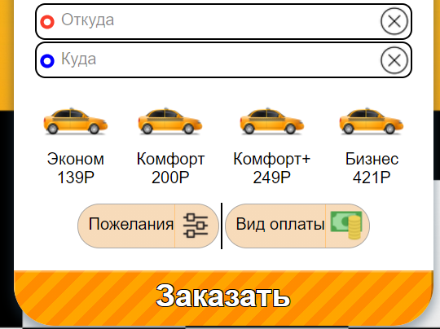 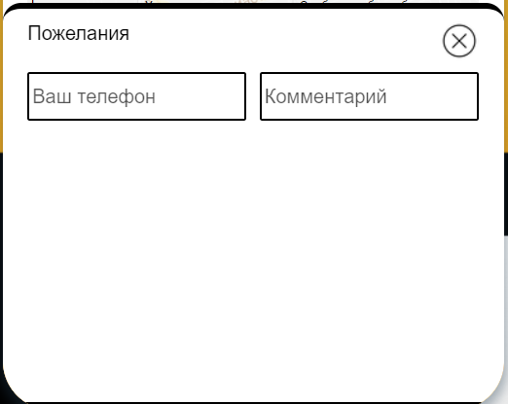 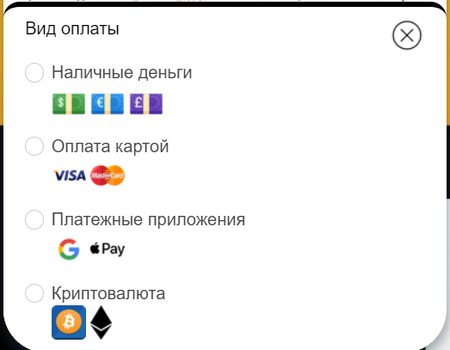

Рисунок 1 - Структура формы вызова такси

Форма для заполнения профиля пользователя

Форма для заполнения профиля включает в себя:

* Поле для загрузки изображения профиля
* Текстовое поле для ввода имени пользователя
* Текстовое поле для ввода фамилии и имени
* Текстовое поле для ввода электронной почты
* Текстовое поле для ввода телефонного номера
* Поле для ввода даты рождения

На рисунке 2 представлена заполненная форма профиля пользователя

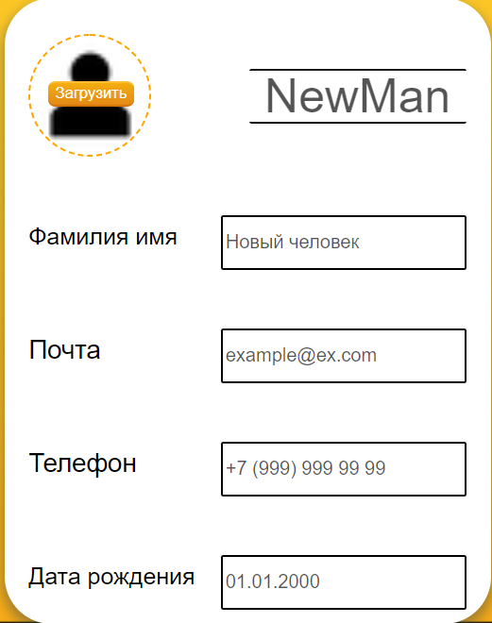

Рисунок 2 – Форма для заполнения профиля

1. Структура сайта

Сайт состоит из главной страницы, позволяющей заказывать такси, страницы профиля пользователя, и страница с подтверждением заказа.

Страница заказа такси имеет переходы на страницу профиля пользователя и на страницу с подтверждением заказа. С страницы пользователя можно перейти обратно на страницу заказа такси.

На странице заказа такси можно открыть панели для ввода пожеланий и выбора платежной системы, а также можно вызвать боковую панель.

Для заказа такси пользователю необходимо заполнить поля:

* Поле «Откуда»
* Поле «Куда»
* Выбрать класс такси

При правильном вводе значений пользователя перенесет на страницу с подтверждением заказа.

На рисунке 3 представлена структура сайта

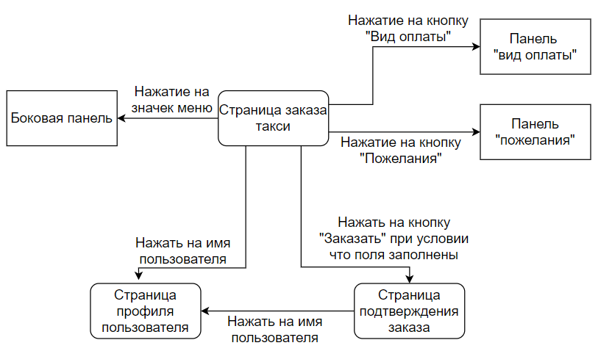

Рисунок 3 – Структура сайта

1. Интерфейс сайта
   1. Страница заказа такси

Интерфейс страницы заказа такси содержит шапку сайта, карту, форму для вызова такси, а также скрытую боковую панель, открывающуюся по кнопке. Полный интерфейс страницы заказа такси представлен на рисунке 4.

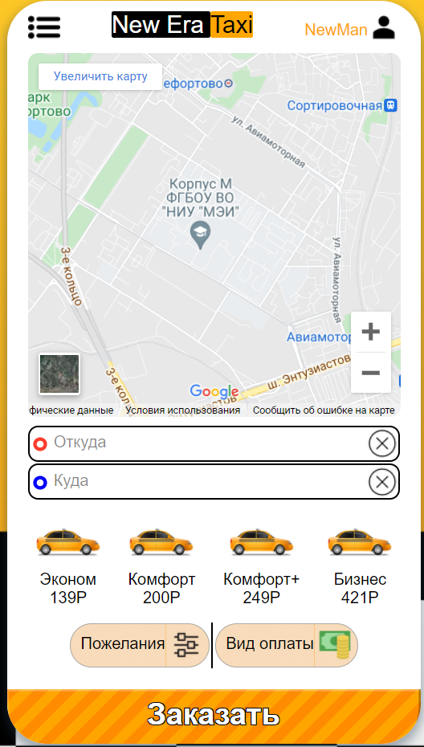

Рисунок 4 – Страница заказа такси

На рисунке 5 изображена шапка страницы заказа такси. В левой части расположена кнопка вызывающая боковое меню. В центре расположен логотип компании. А справа расположен блок пользователя, где нажатие на имя пользователя перенесет на страницу пользователя.



Рисунок 5 – Шапка сайта

На рисунке 6 изображена боковая панель сайта, которая открывается после нажатия на соответствующую кнопку.

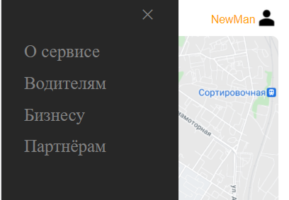

Рисунок 7 – Боковая панель сайта

Следующие объекты, расположенные на странице, являются карта и форма для заказа такси, которая включает в себя 2 текстовых поля, блок для выбора типа машины, кнопки открывающие панели с дополнительными настройками и кнопка заказа такси. Форма, продемонстрированная на рисунке 8.

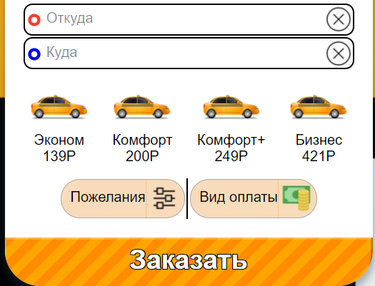

Рисунок 8 – Форма для заказа такси

* 1. Страница с подтверждением заказа

Интерфейс страницы с подтверждением заказа представлен на рисунке 9. И включает в себя шапку сайта, повторяющую шапку главной страницы, блок информации о маршруте и стоимости, блок информации о машине и водителе.

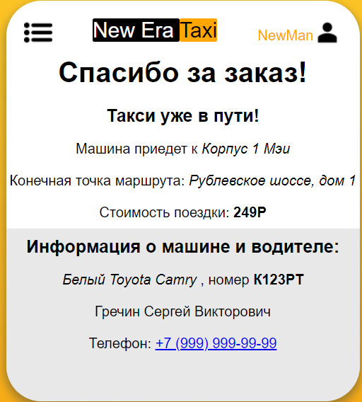

Рисунок 9 – Страница с подтверждением заказа

* 1. Страница профиля пользователя

На интерфейсе страницы профиля пользователя присутствует заполненная пользователем информация, представленная в виде полей, отображающих информацию о профиле пользователя. На странице отображается такая информация как:

* Изображения профиля
* Никнейм пользователя
* Фамилия и имя
* Электронная почта
* Ввод телефонного номера
* Дата рождения

Интерфейс страницы профиля пользователя представлен на рисунке 10.

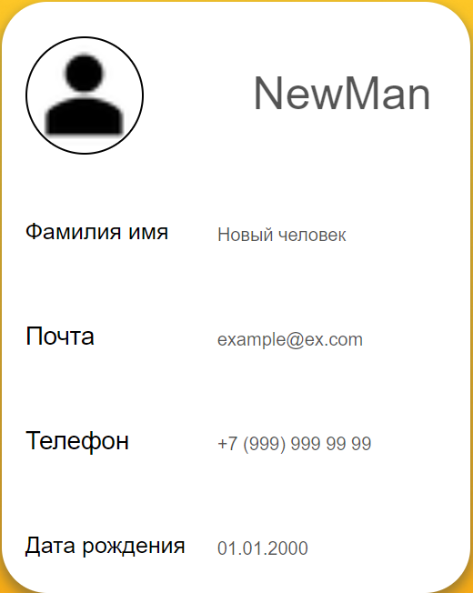

Рисунок 10 – Интерфейс страницы профиля пользователя

ЗАКЛЮЧЕНИЕ

При написании данного курсового проекта были проанализированы существующие языки и редакторы создания сайта, рассмотрены источники по теме работы, разработан сайт по теме «Форма вызова такси».

Для достижения цели были выполнены следующие задачи:

* разработать структуру формы;
* разработать структуру сайта;
* разработать интерфейс сайта

На основании проделанной работы можно сделать вывод, что компании работающие в сфере такси уже плотно укрепились в жизни города. В настоящие время услуги такси имеют невероятный спрос. Такси становится обычным средством передвижения по городу.

Разработанный сайт предоставляет пользователю возможности заказа такси, посмотреть статус заказа и настроить личный профиль.

После выполнения работы все задачи были выполнены, цель достигнута. Сайт готов к эксплуатации, но нуждается в доработках

СПИСОК ИСПОЛЬЗУЕМЫХ ИСТОЧНИКОВ

1. Официальный сайт “htmlbook.ru” [Электронный ресурс]: Справочник по

HTML – URL: http://htmlbook.ru/html/ (дата обращения: 02.06.21).

2. Официальный сайт “html5css.ru” [Электронный ресурс]: HTML

Справочник – URL: https://html5book.ru/html-html5/ (дата обращения: 02.06.21).

3. Официальный сайт «html-css-js.com» [Электронный ресурс]: Конструктор сайтов URL: <https://html-css-js.com/>

4. Официальный сайт «basicweb.ru» [Электронный ресурс]: HTML помощник по тегам URL https://basicweb.ru/html/tag_input.php

ПРИЛОЖЕНИЕ

Код страницы заказа такси:

